Промежуточная аттестация
Контрольно-измерительный материал
для проведения в 2023–2024 учебном году
промежуточной аттестации
по изобразительному искусству во 2 классе
Фамилия, имя __________________________________класс _________

- Вспомни цвета радуги и зачеркни лишние.
Красный; малиновый; оранжевый; коричневый; желтый; белый; зелёный; чёрный; небесный; голубой; изумрудный; синий, фиолетовый, салатовый.

- Что будет с цветом, если смешать его с белой краской?
А – посветлеет
Б – потемнеет
В – ничего не произойдёт
- Что будет с цветом, если смешать его с чёрной краской?
А – посветлеет
Б – потемнеет
В – ничего не произойдёт
- Что поможет передать в рисунке образ злого человека?
А – жёсткие линии и тяжёлые цвета
Б – мягкие линии и лёгкие воздушные цвета
Г – ничего не поможет
- Найди соответствие и соедини.
Изображение человека Натюрморт
Изображение «неживой природы» Пейзаж
Изображение природы Портрет
- Рассмотри виды материалов.
Определи, в какой художественной деятельности можно использовать следующие виды материалов. Соедини стрелками название материала и вид деятельности, в которой используется материал.

Виды материалов |  | Виды деятельности
Карандаш, фломастер |  | Аппликация
Бумага, ножницы, клей |  | Живопись
Пластилин |  | Рисование
Гуашь |  | Лепка

- Рассмотри предметы. Нарисуй геометрическую форму каждого предмета

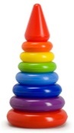
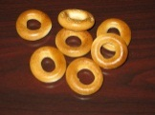
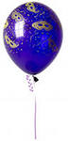
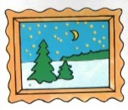
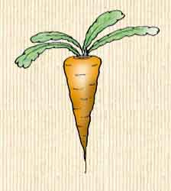

8. Нарисуй по памяти или по представлению птиц, возвращающихся в свой край весной.

